江油将进酒旅行社有限公司
火车站出站口大厅广告位租赁合同

甲方： 江油将进酒旅行社有限公司
乙方：
甲乙双方根据《中华人民共和国民法典》《中华人民共和国广告法》及相关法律法规规定，在平等、自愿、协商一致的基础上甲乙双方达成如下合作：
一、合作内容：
乙方租赁甲方位于江油火车站出站口内位置编号为J1-J10的灯箱广告位（见附件3）。
二、合作期限：
甲乙双方合作期为叁年，即2024年10月 1日至2027 年 9月30日止。
三、广告位租赁费用及付款方式：
1、上述广告位使用费 元/年（大写：人民币 元每年），具体广告费用支付方式如下：
（1）乙方在2024年9月30日前向甲方支付第一年广告位租赁费用；
（2）乙方在2025年9月30日前向甲方支付第二年广告位租赁费用；
（3）乙方在2026年9月30日前向甲方支付第三年广告位租赁费用；
（4）本次广告位租赁费用三年内不变；
2、如乙方未按本合同约定时间和金额支付合同款项，则乙方每逾期一日按逾期金额的万分之五向甲方支付违约金： 如乙方在本合同约定的付款期限届满之日后 5 日内仍未向甲方支付约定的金额，甲方有权单方面解除本合同，乙方应向甲方支付所欠金额并承担应付金额10%的违约金。
3、甲方账户信息如下：
开户名称：江油将进酒旅行社有限公司
开 户 行：中国银行江油支行营业部
账 号：1199 2583 1674
四、在合作期内，由甲方负责提供完成灯箱广告和电源线路的检修和改造并移交乙方使用，乙方负责广告物料的维护和广告位主体安全（广告位物料在使用期内的损耗和维修由乙方承担），乙方负责合作期内该广告位的使用、管理和维护，乙方负责缴纳该广告位产生的电费。乙方因经营需要对灯箱广告位进行改造须征得甲方书面同意。在乙方租赁合同履行期满后，乙方安装的广告物料须无偿交给甲方。
五、乙方在广告制作、安装工程、维修管理、拆除过程中及发布期间产生费用自理。在合作期内，甲方不得在该合作区域再设置任何广告位。
六、合同执行期间，如发生包括因政府政策、法令变化、政府行为或者拆迁改建、城市规划以及自然灾害等《中华人民共和国民法典》规定的不可抗力因素致使本合同不能继续履行，造成该位置实际发布天数没有达到合约天数，则按实际天数核算并退还相应广告位使用费或者顺延广告位使用时间，甲乙双方均不承担违约责任。
七、其他条款：
1、 若因政府部门需要做部分公益或政策性广告，乙方应无条件配合，可以按公益广告时限做相应延长经营时限。
2、本合同期满后，在同等条件下，乙方享有优先续签权。
3、甲方负责协调相关部门，协助乙方处理火车站相关关系，
4、甲方不得以任何理由要求乙方发布甲方指定的商业广告，同时甲方不得无故随意终止该合同，否则视为甲方违约并赔偿乙方合同总金额的 10%作为违约金和承担乙方的连带损失。
5、本合同如有未尽事宜，经双方友好协商，另行签订补充协议。
6、本合同壹式肆份，甲方执叁份，乙方执壹份，双方签字盖章后生效，均具有同等法律效力。

附件1：火车站广告位平面示意图
附件2：火车站广告位现场图片

（以下为签字页，无正文）

甲 方：江油李小白文化传媒有限公司（盖章）：
法定代表人（或委托人）：
联系电话：
地 址：江油市太平镇桃源路江油市太平镇桃园路576号

乙 方（签章）：
法定代表人（或委托人）：
联系电话：
地 址：
签订时间： 年 月 日
签订地点：四川江油

附件1：火车站广告位平面示意图

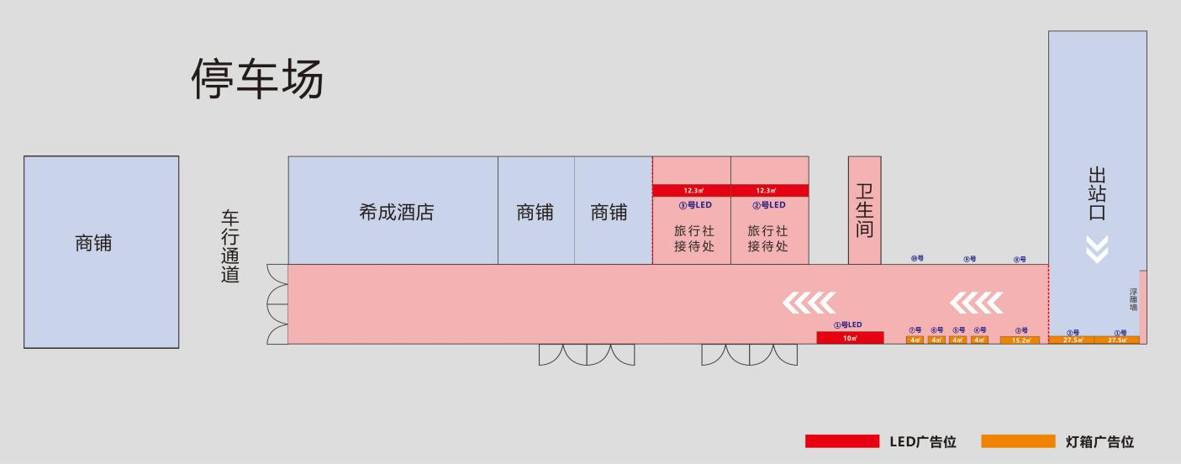

附件2：火车站广告位现场图片

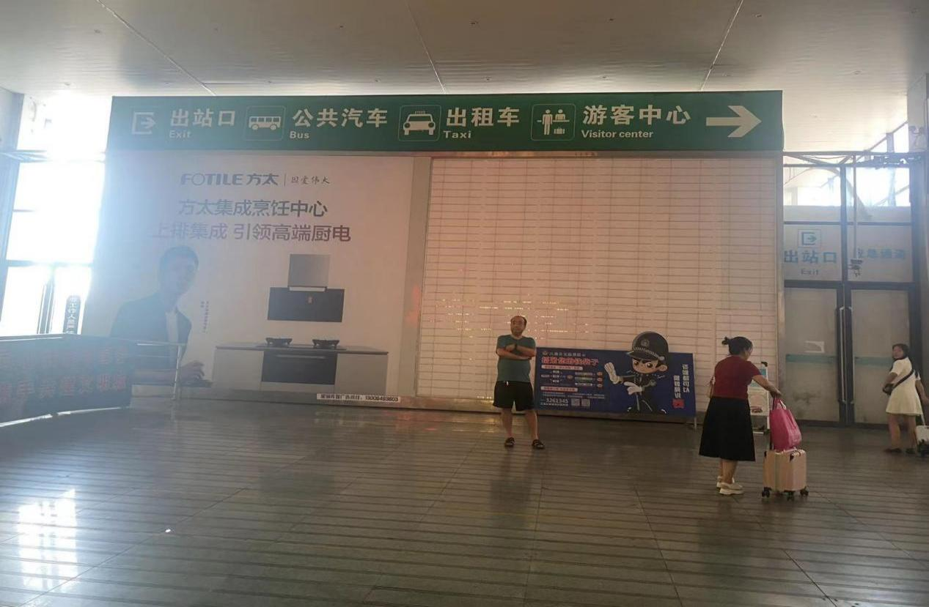
J01-J02

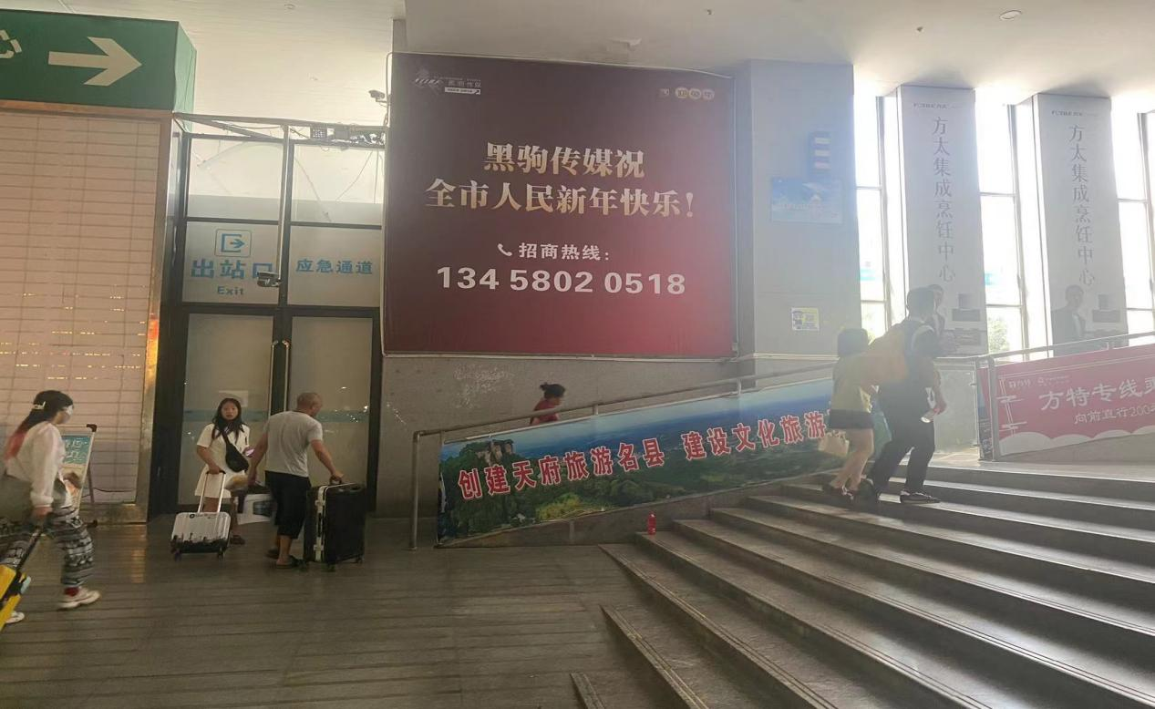
J03

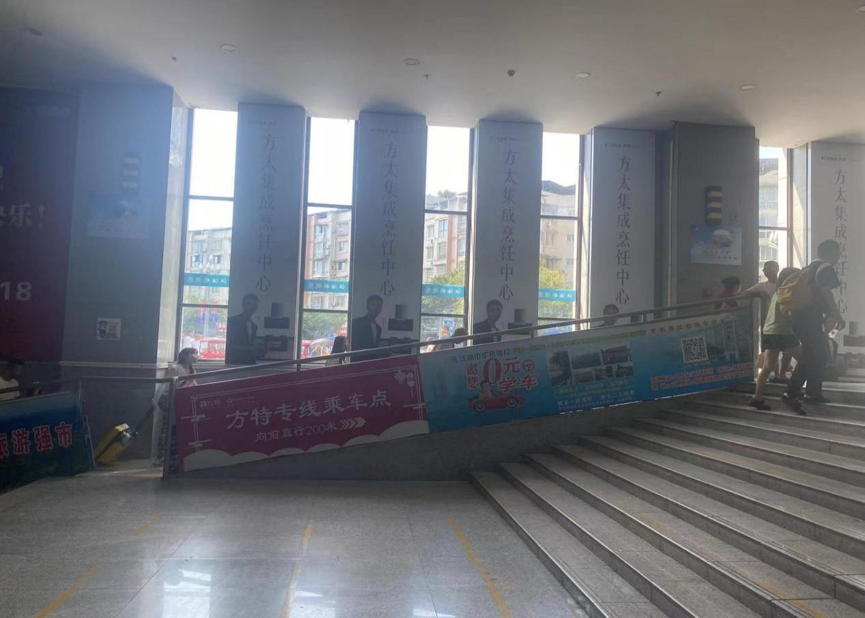
J04、J05、J06、J07
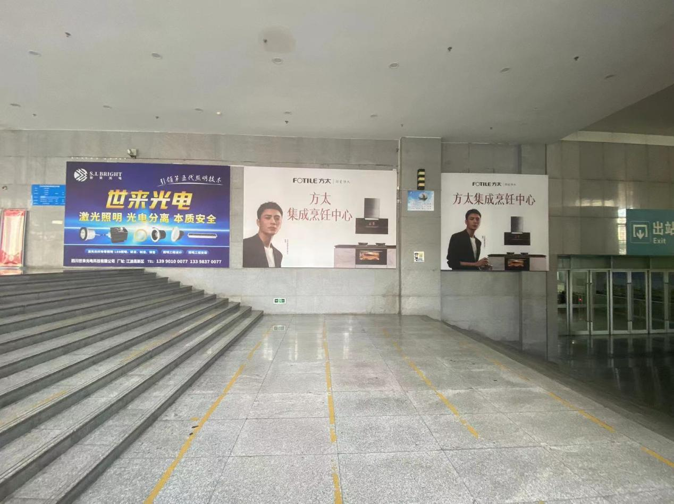
J8、J9、J10

